Blazina za vrat
Naj tokrat udobje popestrimo kar s simpatično sovico.
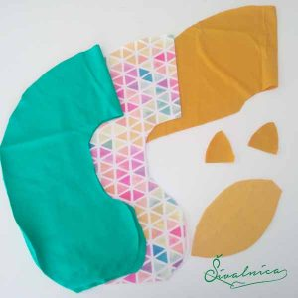
Iz blaga izrežem dve osnovi, na eno stran pa bom v naslednjih korakih prišila še podobo sovice, zato potrebujem še polkrožno zaokrožen zgornji del, dvoje krilca ter majhna ušeska.
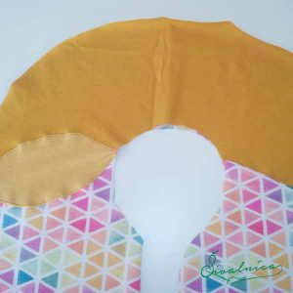
Na osnovni vzorčast del prišijem polkrožni vrhnji del, ki ga z ravnim šivom pritrdim le na straneh (desni del slike). Čezenj pa prišijem še krilo (levi del slike).

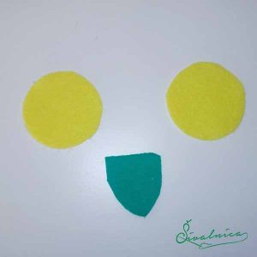
Iz filca izstrižem velike kroge za oči, ter trikoten kljunček. Vse skupaj prišijem na osnovo.
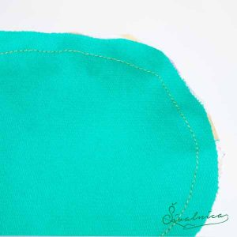
Sedaj zgornjo in spodnjo osnovo prišijem skupaj. Šivam 1 centimeter od robu. Pazim, da pustim na koncu nekaj centimetrov odprtine.
Vse skupaj obrnem na pravo stran.
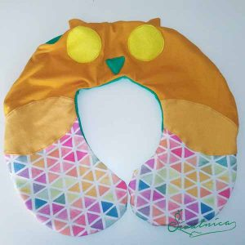
Sedaj mojo udobno sovico še napolnim s bunkicam iz stiroporja ali polnilom ter jo zašijem.

